ФГБОУ ВО «БГПУ» им. М. Акмуллы

Центр развития одаренности школьников

**ЗАДАНИЯ**

**по МАТЕМАТИКЕ**

**для учащихся 8 класса**

1. При каком действительном значении *a* сумма квадратов корней уравнения $x^{2}+ax+a-2=0$ будет наименьшей?

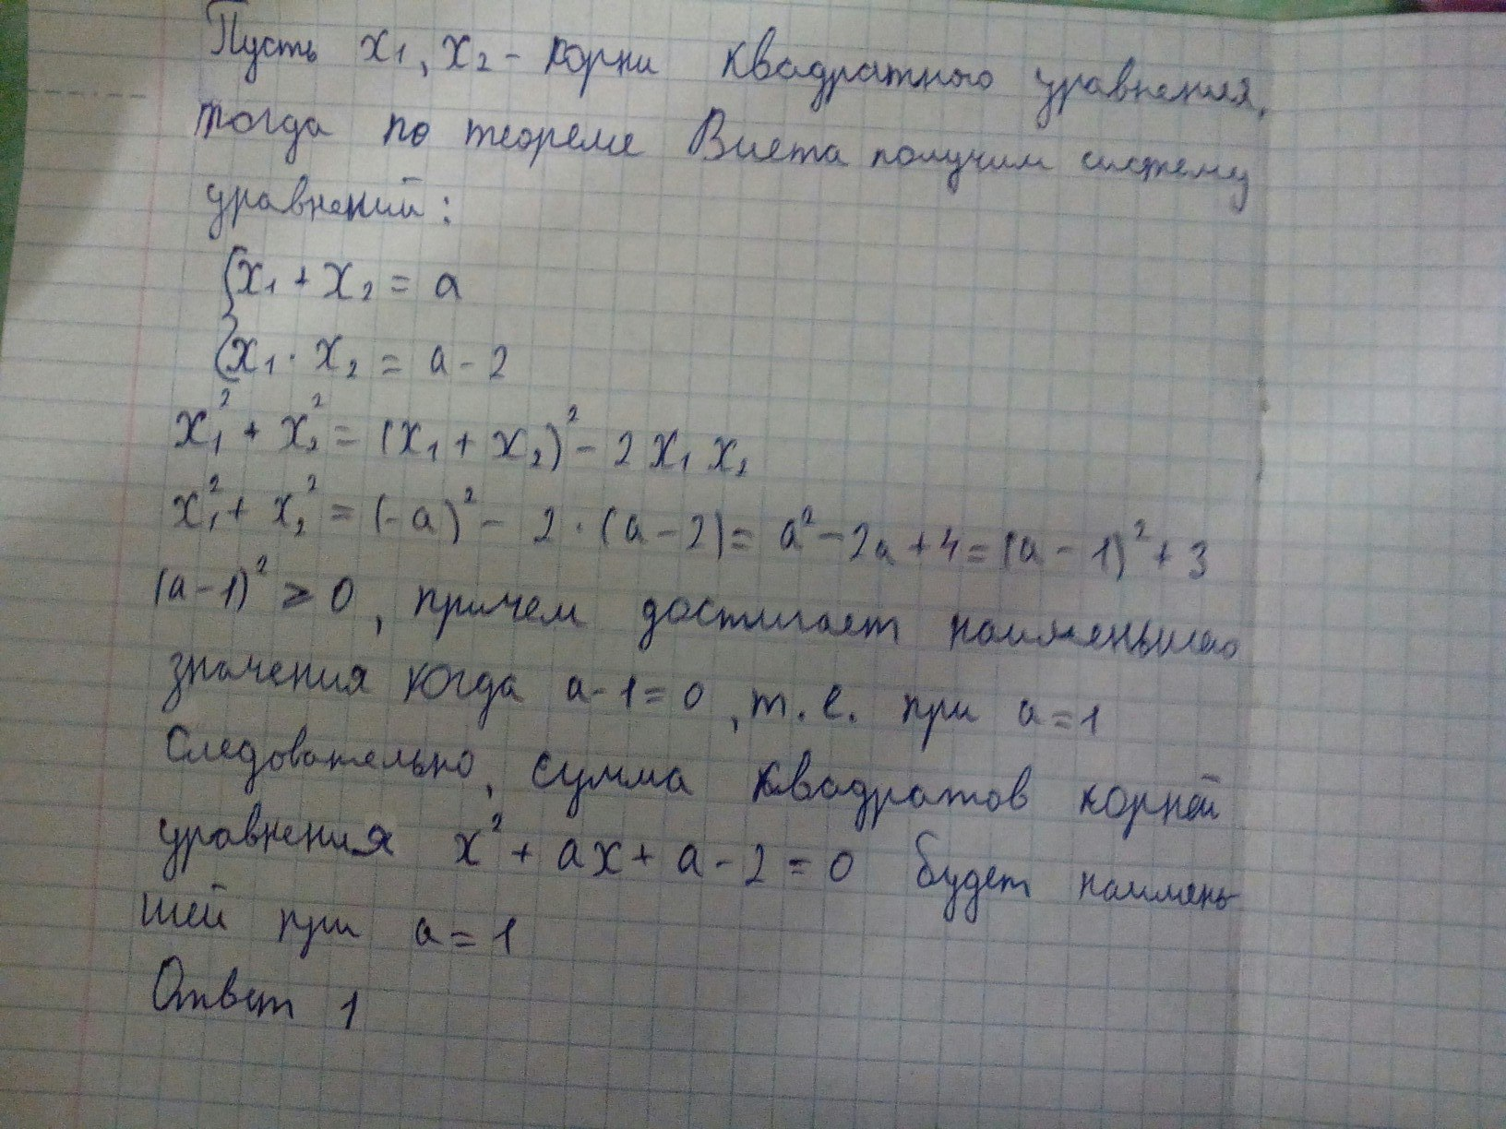

1. Доказать, что при любом натуральном *n* число $N=7^{2n}-2^{4n}+231$ делится на 264.

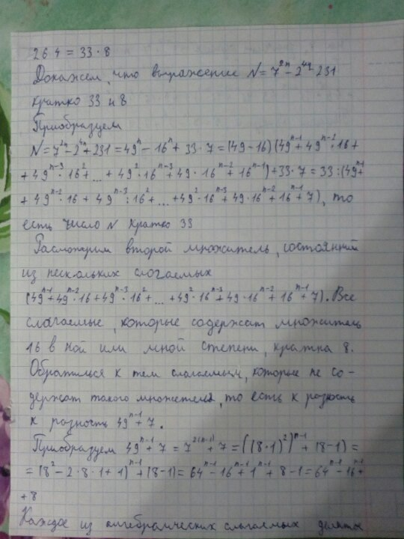

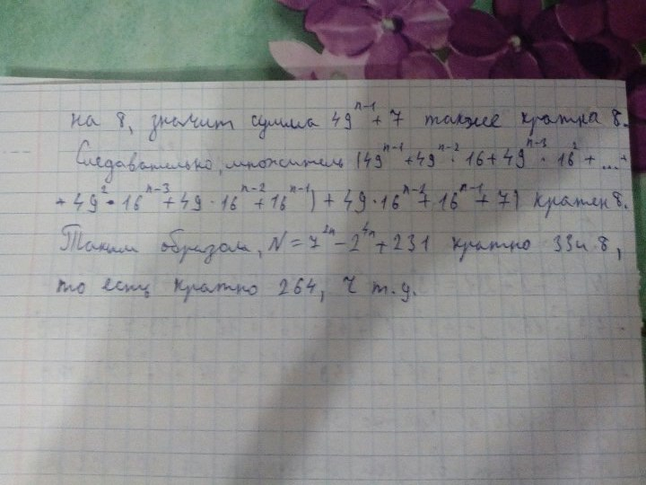

1. Прирост урожая по сравнению с предыдущим годом составил за первый год ***a*** %, за второй год ***b*** %. Какой должен быть процент прироста урожая за третий год, чтобы средний годовой прирост урожая за три года составлял ***c*** %?

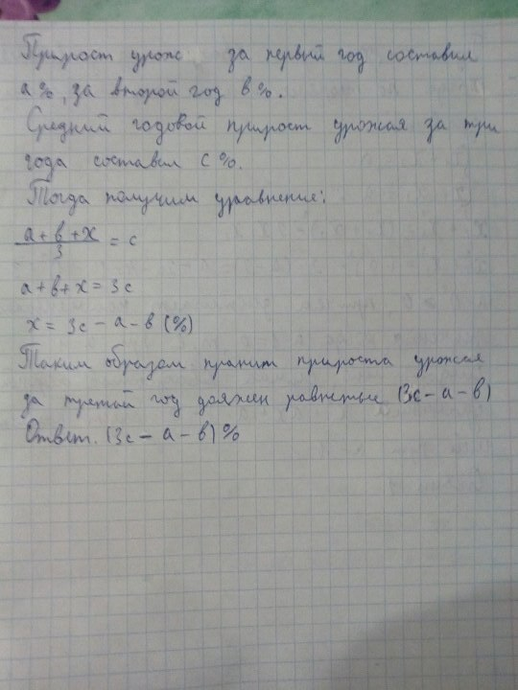

ВЫПОЛНИЛ

Фамилия Хамидуллин

Имя Артур

Отчество Амирович

Класс 8д

Школа МБОУ СОШ №7

Город (село) Башкортостан

Район Туймазинский

Ф.И.О. учителя Шайхутдинова Гузалия Ямгинуровна